Государственное бюджетное образовательное учреждение
Самарской области
средняя общеобразовательная школа № 10 города Сызрани городского округа Сызрань Самарской области
СП «Детский сад № 35
Выполнила: Воспитатель Борисова Светлана Валерьевна
«Формы взаимодействия педагогов и родителей»
Формы взаимодействия педагогов с родителями - это способы организации их совместной деятельности и общения. Целесообразно сочетание коллективных, групповых и индивидуальных форм взаимодействия. Так, обсуждение какой-либо проблемы воспитания на родительском собрании полезно продолжить при индивидуальных встречах с родителями, на групповых консультациях.
Родительское собрание - основная форма работы родителей, где обсуждаются проблемы жизни классного или школьного родительского коллективов. Классный руководитель (или администрация) направляет деятельность родителей в процессе его подготовки. Организаторами собрания являются члены родительского комитета (актива). Первые собрания, давая образец демократичного обсуждения вопросов, могут вести педагоги, в дальнейшем эту роль правомерно выполнять самим родителям. Родительский комитет или очередная группа родителей (совет дела) обсуждают ход собрания, выбирают ведущего, определяют варианты решения вопросов, выносимых на собрание.
Собрания не сводятся к монологу докладчика, принимают характер беседы, взаимного обмена мнениями, идеями, совместного поиска. Один из эффективных способов повышения активности и творчества участников собрания - включение их в совместную исследовательскую деятельность. Так, например, родителям предлагается провести целевое наблюдение за поведением детей, а затем полученными результатами поделиться на собрании. На основе этого педагоги и родители определяют, как построить совместную работу по преодолению выявленных недостатков, закреплению положительного.
Родительский лекторий знакомит родителей с вопросами воспитания, повышает их педагогическую культуру, помогает вырабатывать единые подходы к воспитанию детей. В определении тематики лектория участвуют родители. Если они затрудняются сформулировать темы занятий, определить проблемы для изучения, педагог может предложить набор возможных тем с учетом имеющихся методических рекомендаций, а также проблем воспитания детей в данном коллективе. Название «лекторий» условно. Оно не означает, что родителям читаются только лекции. Формы работы в нем разнообразны, и лучше, если родители не пассивные слушатели. Их активность, творчество, участие в обсуждении вопросов связаны с организацией и проведением занятий. В связи с этим при организации психолого-педагогического просвещения родителей целесообразно следующее:
- использование активных форм проведения занятий, предусматривающих диалог, субъектную позицию родителей (вопросы от родителей и коллективный поиск ответа при комментарии специалиста, решение проблемных ситуаций, обмен опытом, дискуссия);
- организация групповой работы родителей при подготовке и проведении занятий, предусматривающей «мозговую атаку» в процессе коллективного поиска способов решения проблемы, разработку рекомендаций по обсужденному вопросу, составление памяток, проектов, предложений;
- проведение занятий совместно с детьми по проблемам, которые затрагивают интересы обеих сторон;
- расширение групповых форм просвещения родителей, связанных с особенностями пола детей, типичными проблемами в воспитании отдельных групп детей;
- информация о наиболее интересных и полезных публикациях, книгах по проблемам, которые волнуют родителей;
- подготовка печатных материалов, включающих конкретные советы и рекомендации по изучаемому вопросу, список публикаций.
Целесообразно подготовку занятий осуществлять поочередно группой родителей (советом дела). В зависимости от сложности темы, подготовленности к ней родителей педагог, совет дела привлекают специалистов или подбирают материал и проводят занятие своими силами. Если приглашается специалист, предварительно организаторы обговаривают с ним круг волнующих родителей проблем, продумывают способы привлечения и активизации участников занятия.
Конференция, по обмену опытом воспитания детей может быть тематической. Целесообразно ее проведение, если действительно есть опыт положительного семейного воспитания по данной проблеме. Обсуждение вопросов в такой форме вызывает интерес, привлекает внимание родителей, а информация звучит убедительнее, воспринимается с большим доверием. Можно взять для обмена опытом несколько конкретных вопросов, вызывающих у родителей наибольший практический интерес. Выступающими в этом случае могут стать те родители, которые в решении определенных проблем достигли положительных результатов. Вечер вопросов и ответов проводится после опроса родителей или на родительском собрании по группам проблемных вопросов, которые возникают в воспитании детей и взаимоотношениях с ними. На одни вопросы может ответить педагог, для ответа на другие приглашается специалист (например, по вопросам психологии, полового воспитания). Ряд вопросов проблемного характера может быть предложен на обсуждение родителей и стать основой для специально подготовленного диспута. Диспут-размышление по проблемам воспитания — одна из интересных для родителей форм повышения педагогической культуры. Он проходит в непринужденной обстановке, позволяет всех включить в обсуждение проблем, способствует формированию умения всесторонне анализировать факты и явления, опираясь на накопленный опыт. Участники диспута сами могут сформулировать, разбившись по группам, наиболее интересные для них вопросы, затем коллективно отобрать из них те, с которых нужно начать обсуждение. Отобранные вопросы также сначала целесообразно обсудить в группах, а затем их мнения вынести на коллективное размышление. Такой способ позволяет всех включить в поиск наиболее убедительного мнения, помогает родителям занять заинтересованную позицию, предоставляет возможность каждому высказаться. Для подведения итогов диспута возможно подготовить совету дела, педагогу или кому-то из родителей обобщающее сообщение, используя специальные источники. Предметом обсуждения, дискуссии могут быть конкретные ситуации из жизни класса, семей, просмотренные вместе спектакли или кинофильмы.
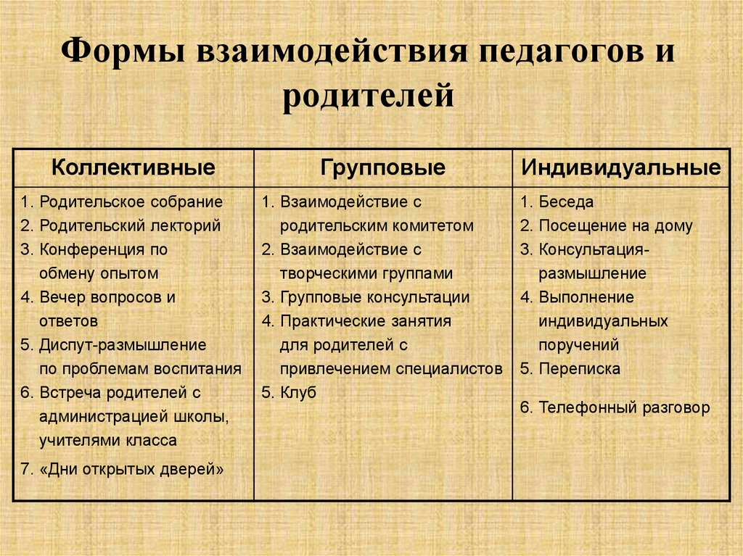
Бывают также формы взаимодействия с родителями традиционные и нетрадиционные:
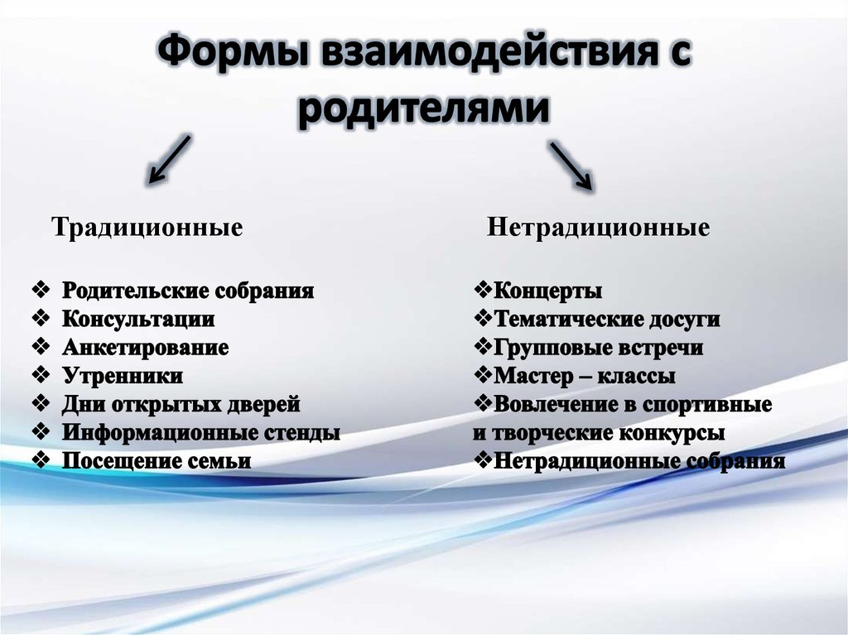
К традиционным относятся:
- посещение семьи ребенка – много дает для ее изучения, установления контакта с ребенком, его родителями, выяснения условий воспитания, если не превращается в формальное мероприятие. Педагогу необходимо заранее согласовать с родителями удобное для них время посещения, а также определить цель своего визита. Прийти к ребенку домой - это прийти в гости. Значит, надо быть в хорошем настроении, приветливым, доброжелательным. Следует забыть о жалобах, замечаниях, не допускать критики в адрес родителей, их семейного хозяйства, уклада жизни, советы (единичные) давать тактично, ненавязчиво.
- Наглядная пропаганда. Осуществляя педагогическую пропаганду, можно использовать сочетание различных видов наглядности. Это позволяет не только знакомить родителей с вопросами через материалы стендов, тематических выставок и др., но и непосредственно показать им воспитательно-образовательный процесс, передовые методы работы, доступно и убедительно давать родителям нужную педагогическую информацию. Можно постоянно оформлять групповые стенды типа «Для вас, родители», содержащие информацию по разделам: повседневная жизнь, различного рода объявления, режим, текущая работа по воспитанию детей и т.д.
День открытых дверей, являясь достаточно распространенной формой работы, дает возможность познакомить родителей с учреждением, его традициями, правилами, особенностями воспитательно-образовательной работы.
Беседы проводятся как индивидуальные, так и групповые. И в том и в другом случае четко определяется цель: что необходимо выяснить, чем можем помочь. Содержание беседы лаконичное, значимое для родителей, преподносится таким образом, чтобы побудить собеседников к высказыванию. Педагог должен уметь не только говорить, но и слушать родителей, выражать свою заинтересованность, доброжелательность.
Консультации. Обычно составляется система консультаций, которые проводятся индивидуально или для подгруппы родителей. На групповые консультации можно приглашать родителей разных групп, имеющих одинаковые проблемы или, наоборот, успехи в воспитании (капризные дети; дети с ярко выраженными способностями к рисованию, музыке). Целями консультации являются усвоение родителями определенных знаний, умений; помощь им в разрешении проблемных вопросов.
Групповые собрания проводятся 4-5 раз в год. На обсуждение выносят 2-3 вопроса (один вопрос готовит воспитатель, по другим можно предложить выступить кому-то из специалистов или родителям). Ежегодно одно собрание целесообразно посвящать обсуждению семейного опыта воспитания детей. Выбирается тема, злободневная для данной группы, например, «Почему наши дети не любят трудиться?», «Как воспитать у детей интерес к книге», «Телевизор - друг или враг в воспитании детей?».
Родительские конференции. Основная цель конференции - обмен опытом семейного воспитания. Родители заранее готовят сообщение, педагог при необходимости оказывает помощь в выборе темы, оформлении выступления. На конференции может выступить специалист. Его выступление дается, чтобы вызвать обсуждение, а если получится, то и дискуссию. Конференция может проходить в рамках одного дошкольного учреждения, но практикуются и более масштабные мероприятия. Важно определить актуальную тему конференции
Формы работы с родителями постоянно меняются. Традиционные формы работы, в которых главное место отводилось сообщениям, докладам, утратили свое значение из-за малой их эффективности, из-за недостаточной обратной связи. Все шире используются новые, активные формы работы с родителями, позволяющие вовлечь родителей в процесс обучения, развития и познания собственного ребенка. Расширить диапазон методов взаимодействия в рамках тех же традиционных форм, позволяет использование интерактивных методов.
Интерактивные методы обозначают общение через участие и взаимодействие.
В настоящее время практикой накоплено многообразие нетрадиционных форм. Схему классификации нетрадиционных форм предлагает Т. В. Кротова и выделяет следующие нетрадиционные формы: информационно-аналитические, досуговые, познавательные, наглядно-информационные.
«Круглый стол» с родителями. Цель таких мероприятий: в нетрадиционной обстановке с обязательным участием специалистов обсудить с родителями актуальные проблемы воспитания. На заседание «круглого стола» приглашаются родители, письменно или устно выразившие желание участвовать в обсуждении той или другой темы со специалистами.
Семейная гостиная – это альтернатива родительскому собранию, в которой педагогические задачи решаются в форме свободного общения семей воспитанников и педагогов. Могут заканчиваться чаепитием и включают досуговые моменты.
Семейные клубы – это неформальные объединения родителей, созданные для решения практических задач воспитания. Обычно они организуются группой энтузиастов: педагогов и родителей. Деятельность семейных клубов основана на добровольных началах. В семейных клубах критически настроенным родителям становятся видны не только недостатки, но и достоинства собственных детей, дети же приобретают ценный опыт общения с людьми разных характеров.
Вечера вопросов и ответов. Вечера вопросов и ответов представляют собой концентрированную педагогическую информацию по самым разнообразным вопросам, которые зачастую носят дискуссионный характер, и ответы на них нередко переходят в горячее, заинтересованное обсуждение. Роль вечеров вопросов и ответов в вооружении родителей педагогическими знаниями состоит не только в самих ответах, что само по себе очень важно, но также и в форме проведения этих вечеров. Они должны проходить как непринужденное, равноправное общение родителей и педагогов, как уроки педагогических раздумий.
Семинары для родителей. Основная цель и содержание семинаров для родителей – согласование между родителями и педагогами целей и стратегий развития ребенка (того что хотят для ребенка родители, и того какими средствами, совместными действиями можно достичь поставленной цели), формирование у родителей представления о целях и содержании подготовки; оздоровление и питание, содействие приобретению родителями уверенности в своих силах; развитие толерантности всех членов группы (и родителей в том числе) в ситуации многонациональности и различных социальных возможностей.
Становясь активными участниками «общественной» жизни и процесса обучения своих детей, мамы и папы чувствуют себя «хорошими родителями», поскольку вносят свой вклад в обучение и приобретают новые педагогические умения. Практика, ориентированная на семью, не определяется как набор форм и процедур. Скорее, она требует желания придерживаться ценностей связанных с уважительным отношением к семьям, с необходимостью прислушиваться к родителям, сотрудничать с ними. И многие другие.
К нетрадиционным относятся:
«Педагогическая гостиная»
Рекомендуется проводить в начале или в конце года. На таких встречах обсуждается участие родителей в различных мероприятиях. Проводится анкета «Родитель-ребенок-детский сад». Проходит обсуждение либо намеченных мероприятий, либо анализируются прошедшие и подводятся итоги. В начале года анкетирование проводится для того, что воспитатель ближе узнал ребенка, его особенности. Родителей знакомят с мероприятиями, запланированными на год, слушают предложения родителей, какую помощь и поддержку они могут оказать в запланированных мероприятиях, а так же их пожелания и предложения на учебный год. В конце года на таких встречах подводят итоги прошедшего года, дают оценку и анализируют достижения и ошибки.
«Педагогическая конференция»
При подготовке мероприятия поводится подготовительный этап, где родителям дается какое-либо задание по определенной теме. Подготовленное задание обсуждается с различных позиций. За две недели до встречи родителям раздаются материалы на определенную тему, воспитатель просит прокомментировать то или иное высказывание, освещает суть темы и задает вопросы при обсуждении. Например, встреча во второй младшей группе может быть посвящена теме «Кризис 3-х лет». Родителям предлагается прокомментировать несколько высказываний классиков: как они понимают это высказывание, затем родители и педагоги дают свои советы по проблеме, как они ее решают. Наиболее удачные советы оформляются в картотеки или альбомы «Педагогическая копилка: родители для педагогов», «Педагогическая копилка: педагоги для родителей»
«Педагогическая конференция - аукцион»
Подготовка такой встречи проводится так же, как и при проведении педагогической конференции, отличием является то, что обмен опытом проходит в виде «продажи» полезных советов по выбранной теме в игровой форме. Например, воспитатель дает понятие «кризиса трех лет», совместно с родителями он анализирует, как остро протекает этот период у детей. Затем предлагает поделиться родителям опытом, как они преодолевали данный период, или как они сейчас с ним справляются. Все происходит в виде игры и за каждый совет даются фишки, (т.е. советы продаются за фишки). Советы, набравшие большее количество фишек, также оформляются в картотеки или альбомы «Педагогическая копилка: родители для педагогов», «Педагогическая копилка: педагоги для родителей»
«Семинар-практикум»
На такой встрече могут выступать не только воспитатели, но и родители, логопед, психолог и другие специалисты. Совместно с родителями происходит обыгрывание или решение проблемных ситуаций, могут присутствовать элементы тренинга. Заранее определяется тема встречи и ведущий, им может быть, как воспитатель, так и родители или приглашенные специалисты. Например, если встреча посвящена теме детских страхов, то в качестве ведущего такой встречи будет выступать педагог-психолог. Подготавливается небольшое теоретическое сообщение, затем родителей просят высказать свое мнение о причинах детских страхов и о способах их преодоления, могут обыгрываться небольшие ситуации. Далее с родителями проводятся мини-тренинг по саморегуляции, демонстрируются игровые приемы на снятие тревожности и страхов для того, что бы родители при возникновении трудностей могли помочь своим детям.
«Душевный разговор»
Такая встреча может быть рассчитана не на всех родителей, а лишь на тех, чьи дети имеют общие проблемы (например, в общении со сверстниками, агрессивность и др.). Можно провести анкетирование по теме, обыгрывание ситуаций, демонстрацию коротких видеофильмов или видеофрагментов. Особенность такой встречи в том, что в конце общения родителям не дают конкретных рекомендаций, а они сами к ним приходят. Например, тема встречи «Ваш ребенок - левша». С родителями проводится анкетирование, чтобы глубже узнать особенность их детей, и установить какая степень леворукости у ребенка - слабая или выраженная. Проблема обсуждается со всех сторон, могут приглашаться специалисты. Родителям предлагаются различные задания для леворуких детей, для того, чтобы развить моторику обеих рук. Обсуждаются психологические проблемы, связанные с леворукостью. В конце такой встречи, необходимо продумать в какой форме будет происходить рефлексия (получение обратной связи): это может быть анкетирование, обмен мнениями и впечатлениями от встречи и т.д.
«Мастер-класс»
Встреча, подготовленная в форме мастер-класса, предполагает, что воспитатели, родители или приглашенные специалисты детского сада могут провести маленький урок, т.е. поделиться опытом по воспитанию и развитию детей, продемонстрируют свои достижения в той или иной области. Предварительно воспитатель определяет тему встречи, учитывая запросы родителей. Затем можно дать тему нескольким родителям, которые смогут объяснить или продемонстрировать на практике, как научить ребенка убирать за собой игрушки, умываться и т.д. В конце встречи подводиться итог. На такой встрече участники дают друг другу практические советы, показывают ролевую сценку, демонстрируют практические навыки (например, воспитатель может показать родителям, как изготовить дидактическое пособие своими руками, как играть в ту или иную игру) и т.д.
«Ток-шоу»
Встреча, организованная в такой форме подразумевает обсуждение одной проблемы с различных точек зрения, детализацией проблемы и возможных путей ее решения. На «Ток-шоу» могут выступать родители, воспитатели, можно пригласить специалистов. Например, тема встречи «Домашние питомцы - плюсы и минусы», участники встречи произвольно делятся на две подгруппы, одна из которых отстаивает мнение о том, что если в доме есть домашние питомцы, то это - хорошо, а другая - мнение что, если в доме есть домашние питомцы, то это - плохо. Родителям предлагаются различные ситуации, их нужно рассмотреть с разных точек зрения, обязательно аргументируя их. Все позиции совместно обсуждаются. В конце встречи участникам каждой команды предлагается перейти в другую команду, если они изменили свою точку зрения, или остаться в своей команде. Также можно провести голосование с целью определения, какая же точка зрения победила.
«Тренинг»
Активной формой работы с родителями, которые хотят изменить свое взаимодействие с собственным ребенком, является родительский тренинг. В нем должны участвовать оба родителя. Для результативности тренинг должен включать в себя 5-8 занятий. Как правило, он проводится психологом, который дает возможность родителям на время ощутить себя ребенком, пережить эмоционально еще раз детские впечатления. Тренинговые задания могут быть такими: «Детские гримасы», «Любимая игрушка», «Мой сказочный образ», «Воспоминания детства» и др. Также родительские тренинги могут готовиться в виде ответов на вопросы по педагогическим проблемам. На один вопрос отвечают две семьи, у которых могут быть разные мнения. Эксперты определяют, какая семья в ответах на вопрос была наиболее близка к истине. И другие.

